【数学探究】（第39页）
杨辉三角的性质与应用
在探究${\left(a+b\right)}^{n}$的展开式的二项式系数性质时，我们曾把系数写成一张表(图1)，借助它发现了系数的一些规律．事实上，在我国南宋数学家杨辉 1261年所著的《详解九章算法》一书中，就已经出现了这个表．所不同的只是这里的表用阿拉伯数字表示，在那本书里是用汉字表示(图2). 我们称这个表为杨辉三角.
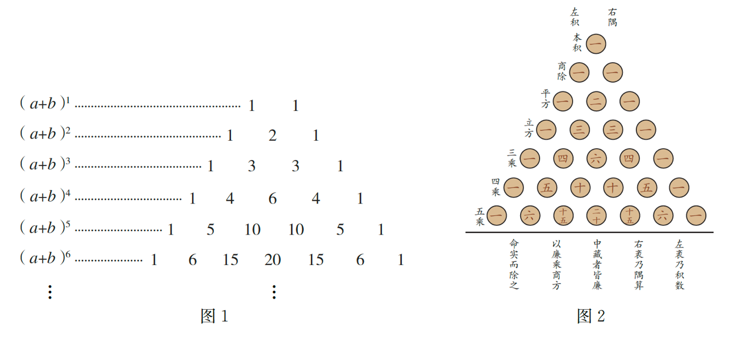
杨辉是我国古代数学史上一位著述丰富的数学家，著有《详解九章算法》《日用算法》和《杨辉算法》．在编写这些算书时， 杨辉广泛引用古代数学典籍， 使得我们能够了解许多已经失传的数学方法．杨辉在《详解九章算法》里指出，杨辉三角这种方法出于 《释锁》（注：“释锁”和开方有关．杨辉三角原名为“开方作法本源图”，也有人称它为“乘方求廉图”，在我国古代用来作为开方的工具）算书，且我国北宋数学家贾宪(约11世纪)曾用过．由此可以推断，我国发现这个表不晚于11世纪．在欧洲，这个表被认为是法国数学家帕斯卡(B. Pascal, 1623 — 1662)首先发现的，他们把这个表叫做帕斯卡三角．这就是说，杨辉三角的发现要比欧洲早500年左右，由此可见我国古代数学的成就是非常值得中华民族自豪的.
杨辉三角本身包含了很多有趣的性质，利用这些性质，可以解决很多数学问题．下面让我们一起来探索吧！
一、探究的内容：杨辉三角的性质与应用
（一）杨辉三角的性质
1. 观察杨辉三角的结构，即杨辉三角中数字排列的规律，例如每一行、相邻两行、斜行等，画一画，连一连，算一算，写出你发现的结论．
例如：
(1)结合图1和图2，可以发现，杨辉三角的第$n$行的第$r$个数可以表示为$C_{n}^{r−1}$，第$n$行就是${\left(a+b\right)}^{n}$的展开式的二项式系数，如图3所示．
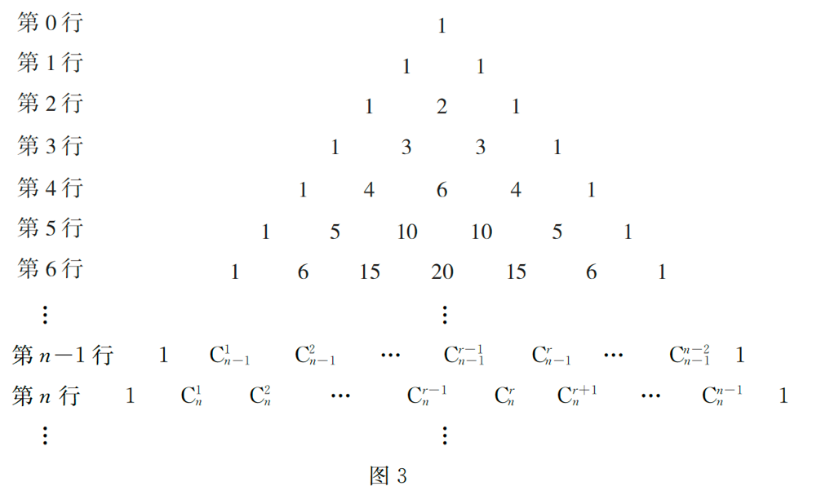
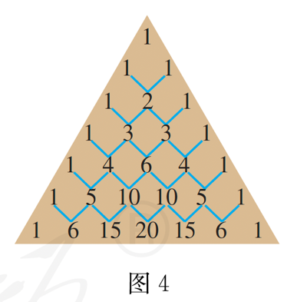
(2)观察杨辉三角的相邻两行，可以发现，三角形的两个腰上的数都是1，其余的数都等于它肩上的两个数相加．
如图4所示，$2=1+1,3=1+2,4=1+3,6=3+3,⋯$一般地，有
$C_{n}^{r}=C_{n−1}^{r−1}+C_{n−1}^{r}$ ①
2. 利用已学知识，尝试对所得结论进行证明．
例如，对于①式，可按如下方式进行证明．
因为
$$C_{n−1}^{r−1}+C_{n−1}^{r}=\frac{\left(n−1\right)!}{\left(r−1\right)!\left(n−r\right)!}+\frac{\left(n−1\right)!}{r!\left(n−1−r\right)!}=\frac{\left(n−1\right)!}{r!\left(n−r\right)!}\left[r+\left(n−r\right)\right]=\frac{n!}{r!\left(n−r\right)!}$$
又
$$C_{n}^{r}=\frac{n!}{r!\left(n−r\right)!}$$
所以
$$C_{n}^{r}=C_{n−1}^{r−1}+C_{n−1}^{r}$$
上式是杨辉三角最基本的性质，也是二项式系数和组合数的性质．正因为杨辉三角中的数与开方、解方程，以及组合数学、概率论中的有关问题都有密切的关系，所以历代数学家从不同角度研究它的性质，例如帕斯卡在《论算术三角》一书中就给出了19条性质．你也来试一试吧，看能发现和证明多少性质！
（二）杨辉三角的应用
在我国古代，杨辉三角是解决很多数学问题的有力工具，像开方问题、数列问题等.
例如，开方古算题（出自杨辉《详解九章算法》）：
积一百三十三万六千三百三十六尺，问为三乘方几何.
在我国清中叶以前，称平方为自乘，立方为再自乘，四次方为三乘方．因此，这个问题相当于解方程$x^{4}=1336 336$.
杨辉三角(图2)中的五句话，前三句 “左袤乃积数，右袤乃隅算，中藏者皆廉” 分别说明了图中数字代表的意义，后两句 “以廉乘商方，命实而除之” 说明了如何应用各行系数进行开方.
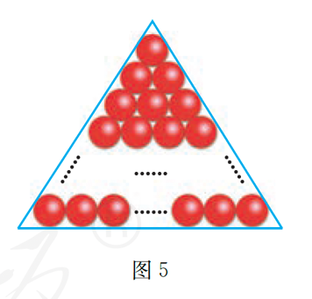
你可以查阅相关书籍或上网搜索相关资料，探究一下开方算法的具体操作及其中蕴含的算法思想，感受我国古代数学的独特风格.
再如，数列古算题（出自杨辉《详解九章算法》）：
三角垛，下广，一面十二个，上尖，问计几何.
在我国古代，很多数学家研究数列的问题，并取得了辉煌的成就．就像通过研究 “三角垛”这样的一类问题——垛积问题，发现了一系列数列的求和公式．上述三角垛问题一般化后，就相当于如下将圆球堆成三角垛的问题：
底层是每边堆$n$个圆球的三角形(如图5)，向上逐层每边减少1个，顶层是1个，求总数.
利用杨辉三角，就可以解决以上问题，并获得每层圆球数所构成的数列的一般求和公式．你可以试一试.
除此之外，你还可以通过查阅相关书籍或上网搜索相关资料，从杨辉三角出发，一步步探究，拓展到更多类数列的问题.
二、对探究活动的要求
以独立探究和小组合作相结合的方式开展探究活动．建议按如下步骤完成：
- 小组集体讨论探究方案，确定研究思路.
- 小组成员各自开展独立探究，并以专题作业的形式撰写研究报告.
- 小组内进行交流讨论，完善研究成果，并形成一份小组研究报告.
- 全班进行成果交流、评价.
三、研究报告的参考形式
杨辉三角的性质与应用
______年级______班 完成时间：__________
- 课题级成员及分工

2． 发现的数学结论及发现过程概述

3． 证明思路及其形成过程描述

4． 结论的证明与否定

5． 杨辉三角的应用举例

6． 收获与体会

